附件1：
深圳市工业和信息化局财政专项资金管理系统（市民营及中小企业创新发展培育扶持计划企业国内市场开拓项目）账户证明生成打印操作指南

一、系统登陆
打开网页：http://zj.szjmxxw.gov.cn/sfwweb/，点击“网厅帐号登陆”按钮，会跳转到‘统一广东省统一身份认证平台登录’，未注册的请先注册，注册过的，输入账户密码登录，见图1-1和图1-2示：
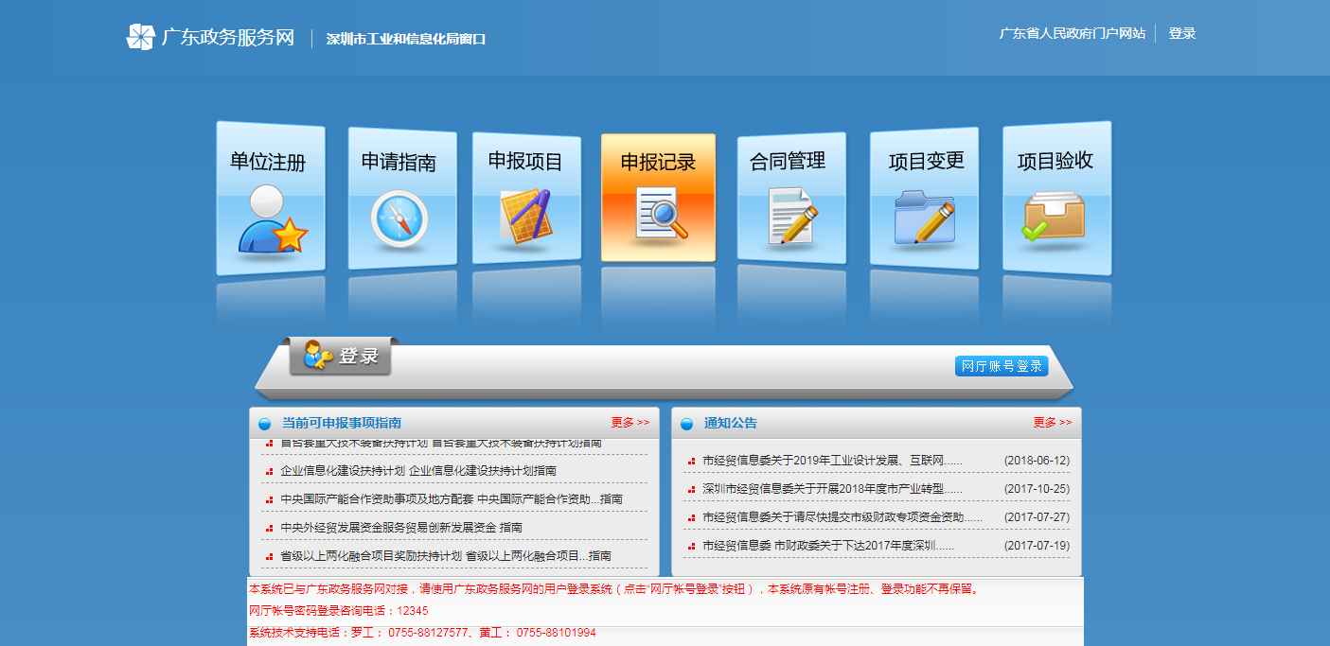
图1-1
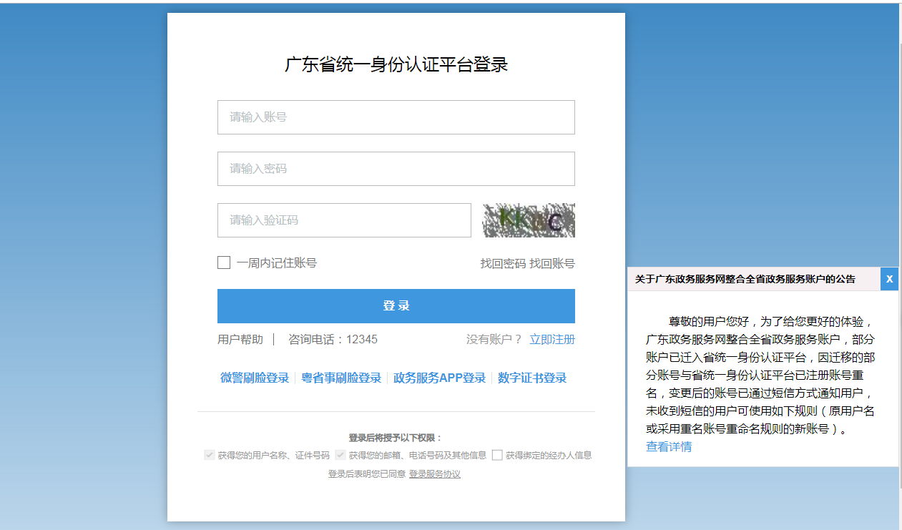
图1-2
二、进入账户信息确认入口
1、登陆成功后，点击界面左边的“申报记录”图标，见图2示：
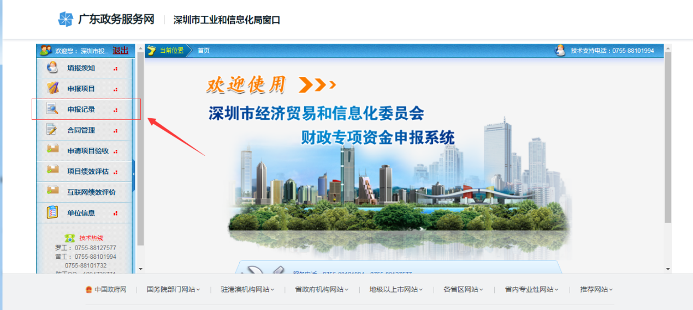
图2
2、找到“项目名称”为“市民营及中小企业创新发展培育扶持计划企业国内市场开拓项目申报”的记录，点击“银行账户信息确认”,见图3示：
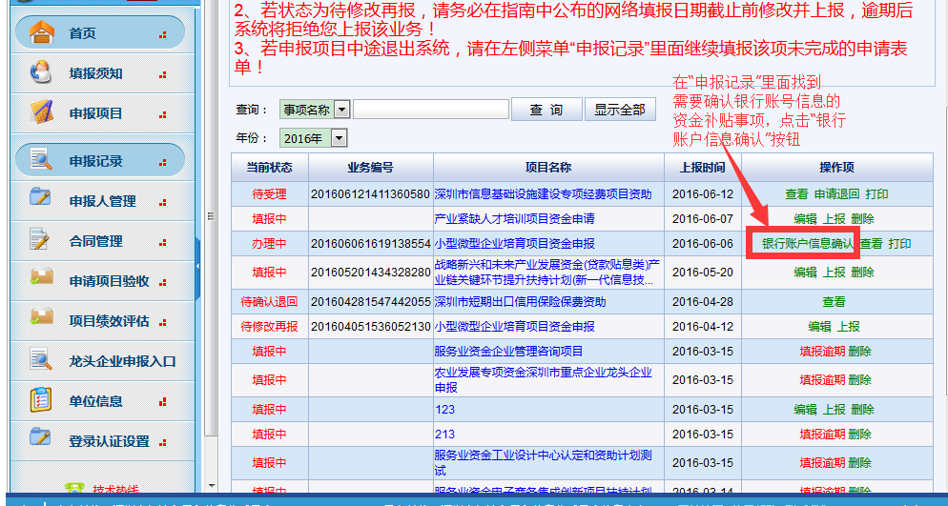
图3
三、确认账户信息
1、在新的对话框中，核对企业开户银行、开户账号以及企业联系人信息，如需修改，请在确认信息处直接修改(注：开户账号的数字需连贯填写，数字之间不要留空格)，见图4示：
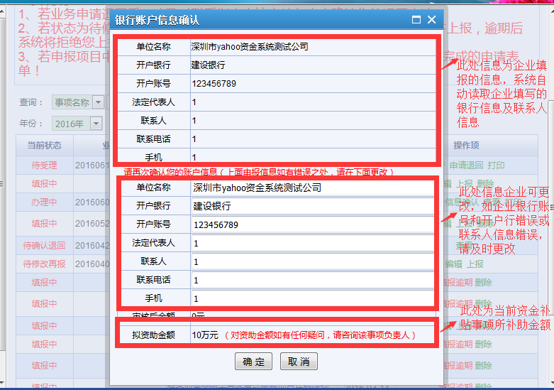
图4
2、相关信息确认无误后，点击“确定”按钮进行确认，见图5示：
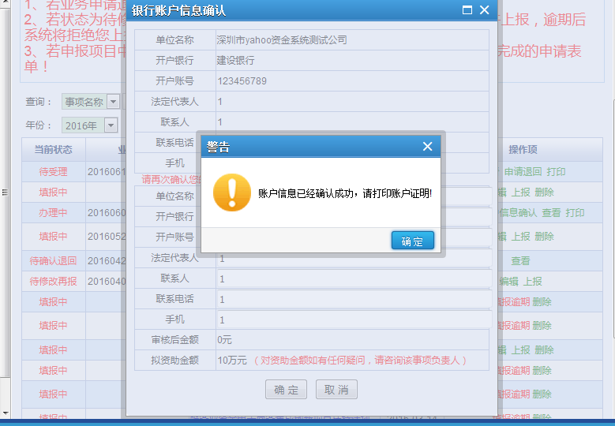
图5

四、打印账户证明
1、点击左侧菜单“申报记录”，找到项目名称为“市民营及中小企业创新发展培育扶持计划企业国内市场开拓项目资金申报”的记录，点击“打印银行帐号信息”按钮，见图6示：

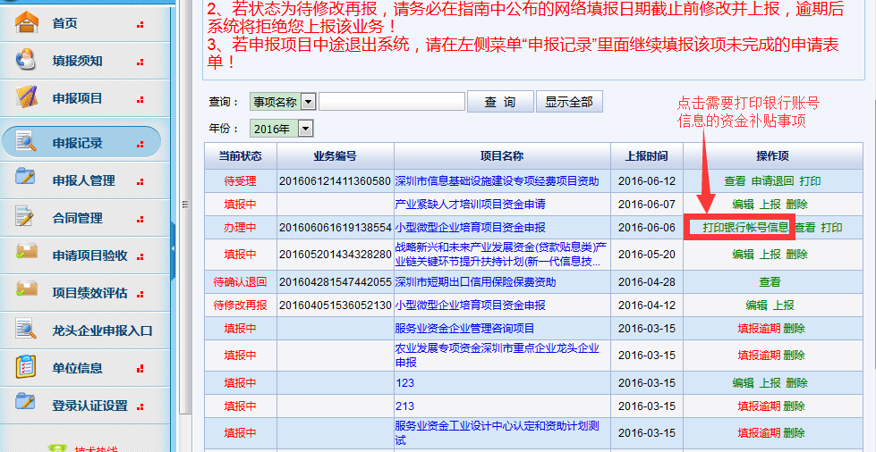
图6

2、系统会提示下载pdf文件，打印完成操作。账户证明文件，见图7示：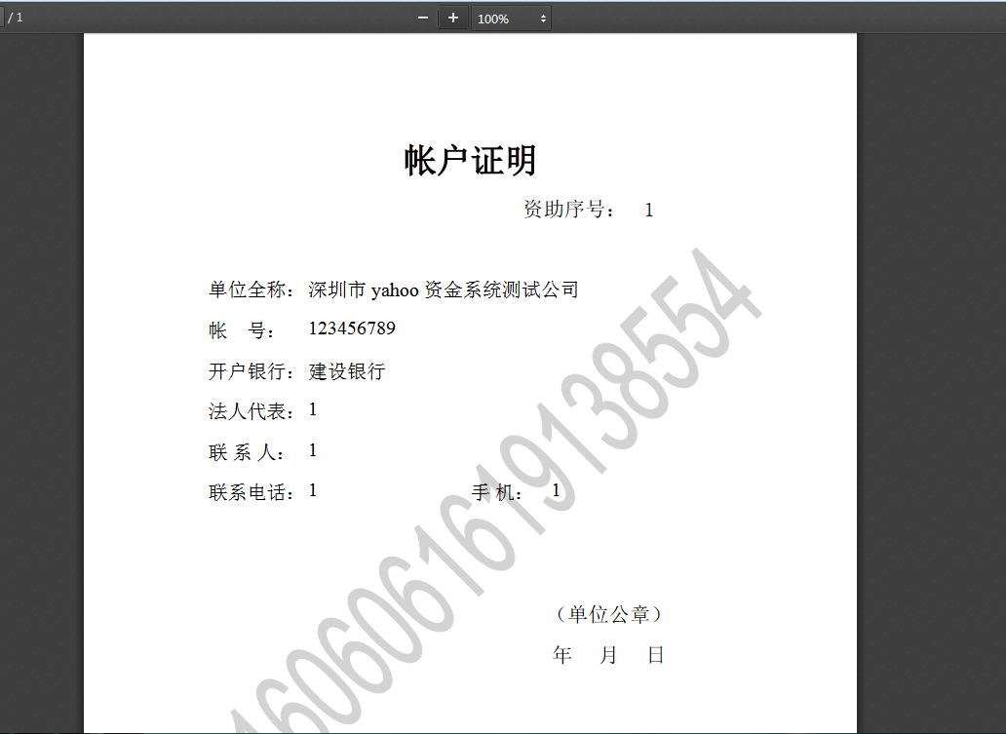
图7

